Звіт

про виконання завдання з лабораторної роботи №2

з курсу “Основи програмування Python”

тема “Циклічні оператори”

студентом Глизенком Владиславом Олександровичем (група КН-21)

в 2023-2024 навчальному році

за індивідуальним варіантом даних №2

**Завдання 1.** Увести код та протестувати програму з прикладу 1.4.

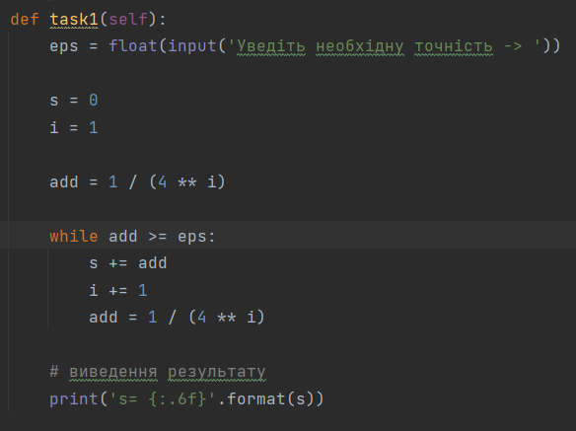

Рисунок 1.1. Написання коду.

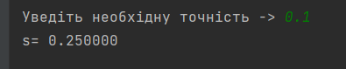

Рисунок 1.2. Результат виконання коду.

**Завдання 2.** За допомогою функції range() вивести на екран такі послідовності чисел:

a) 0, 1, 2, 3, 4,

b) 5, 6, 7, 8, 9,

c) 1, 3, 5, 7, 9,

d) -2, -1, 0, 1, 2, 3, 4,

e) 100, 80, 60, 40, 20,

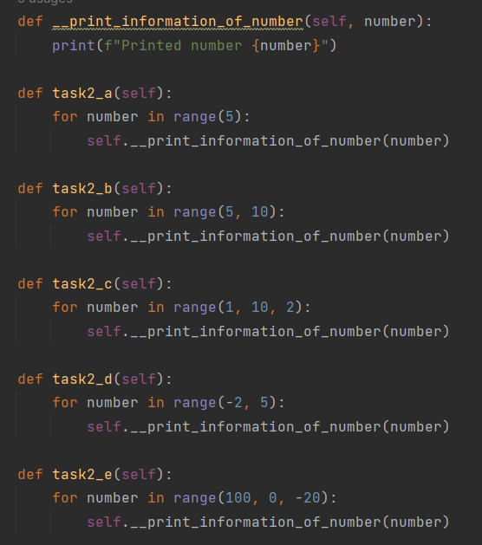

Рисунок 2.1. Написання коду.

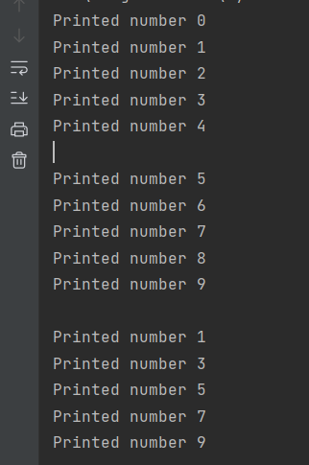

Рисунок 2.2. Результат виконання коду.

**Завдання 3.** Вибрати задачу відповідно до номера прізвища у журналі. Розробити програму, що виводить на екран таблицю значень функції на проміжку [1..10] з кроком 1, використовуючи цикл for та цикл із передумовою.



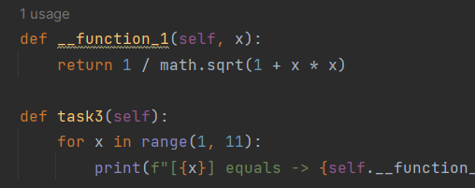

Рисунок 3.1. Написання коду.

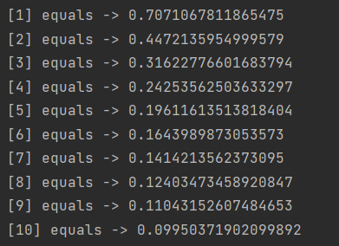

Рисунок 3.2. Результат виконання коду.

**Завдання 4.** Вибрати задачу відповідно до номера прізвища у журналі. Розробити відповідну програму (числа a, b задаються користувачем з клавіатури):

4.2. Вивести цілі числа з проміжку [a,b] в зворотному порядку та знайти їх суму.

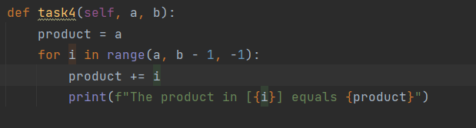

Рисунок 4.1. Написання коду.

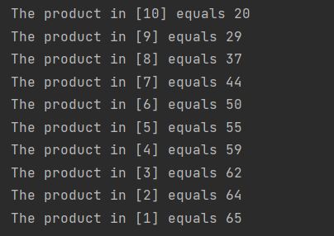

Рисунок 4.2. Результат виконання коду.

**Завдання 5.** Вибрати задачу відповідно до номера прізвища у журналі. Розробити програму, що виводить на екран таблицю значень функції на проміжку [a,b] з кроком 1 (числа a, b задаються користувачем з клавіатури, a<b):



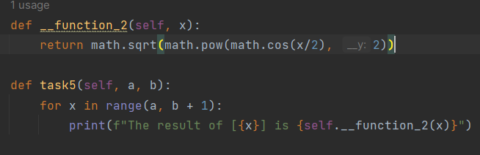

Рисунок 5.1. Написання коду.

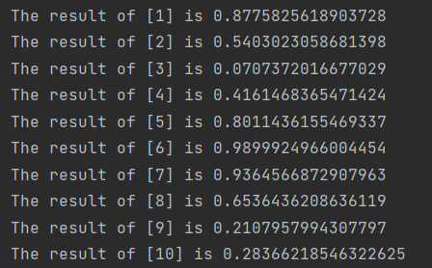

Рисунок 5.2. Результат виконання коду.

**Завдання 6.** Вибрати задачу відповідно до номера прізвища у журналі. Вивести таблицю значень функції на вказаному проміжку із заданим кроком. Написати алгоритм розв’язку задачі, реалізувати його мовою Python (виконати завдання, використовуючи цикли із передумовою):

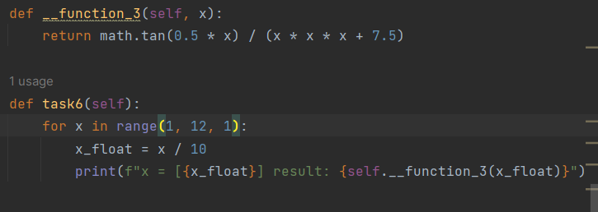

Рисунок 6.1. Написання коду.

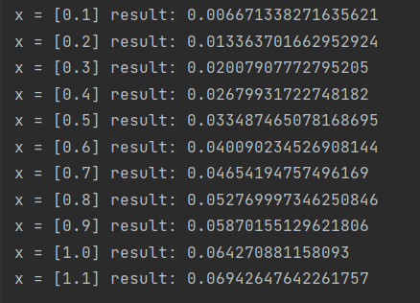

Рисунок 6.2. Результат виконання коду.

**Завдання 7.** Під час обчислення результатів деяких експериментів виникає потреба отримання результату із заданою точністю. Нехай результатом є нескінченна сума, що задається певною формулою, і відома точність $ε$ для знаходження наближеного значення результату. Вважатимемо, що необхідна точність досягнена, якщо додавання наступного доданка змінює суму на величину, меншу за $ε$. Вибрати задачу відповідно до номера прізвища у журналі. Обчислити:

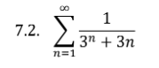

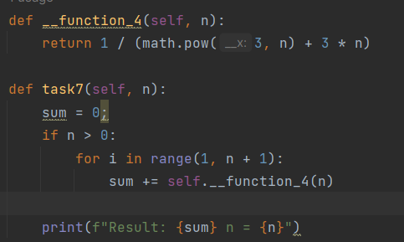

Рисунок 7.1. Написання коду.



Рисунок 7.2. Результат виконання коду.

**Висновок.** Отже, під час виконання лабораторної роботи було успішно розглянуто та вирішено різноманітні завдання з використанням циклічних операторів у мові програмування Python. Програми були написані та протестовані згідно з вказівками, що дозволило отримати необхідні результати. В ході роботи вдалося ознайомитися з функціоналом циклічних операторів та їх використанням для розв'язання різноманітних завдань, що сприяє поглибленню розуміння базових концепцій програмування.